В соответствии с пунктом 6 статьи 21 Таможенного кодекса Евразийского экономического союза, в целях реализации решений Объединенной коллегии таможенных служб государств-членов Евразийского экономического союза от 28 мая 2024 года №№ 46/10 – 46/13 Государственный таможенный комитет разъясняет следующее.

1. Временный шатер (Рис. 1) для использования снаружи, примерные размеры: 3 х 3 х 2,50 м (Д х Ш х В). Шатер состоит из каркаса, выполненного из стальных труб, с соединительными деталями и пластиковым основанием, а также крыши, охватывающей четыре угловых опоры. Крыша изготовлена из полотна из полипропиленовых нитей гладкого переплетения с покрытием из полипропилена. Покрытие незаметно для невооруженного глаза. Средняя ширина отдельных нитей составляет 2,5 мм, а средняя толщина - 0,05 мм. Шатер открыт с четырех сторон и не закрепляется неподвижно на земле. Данный товар в соответствии с Основными правилами интерпретации Товарной номенклатуры внешнеэкономической деятельности 1 и 6 классифицируется в субпозиции 6306 22 000 0 единой Товарной номенклатуры внешнеэкономической деятельности Евразийского экономического союза.



Рис. 1

2. Доска для гребли стоя (SUP) – (англ. вариант Stand Up Paddleboard (SUP)) (Рис. 2) с веслом с центральной частью из пенополистирола (EPS) средней плотности, с деревянными армирующими элементами и стекловолокном. Данный товар в соответствии с Основными правилами интерпретации Товарной номенклатуры внешнеэкономической деятельности 1 и 6 классифицируется в субпозиции 9506 29 000 0 единой Товарной номенклатуры внешнеэкономической деятельности Евразийского экономического союза.

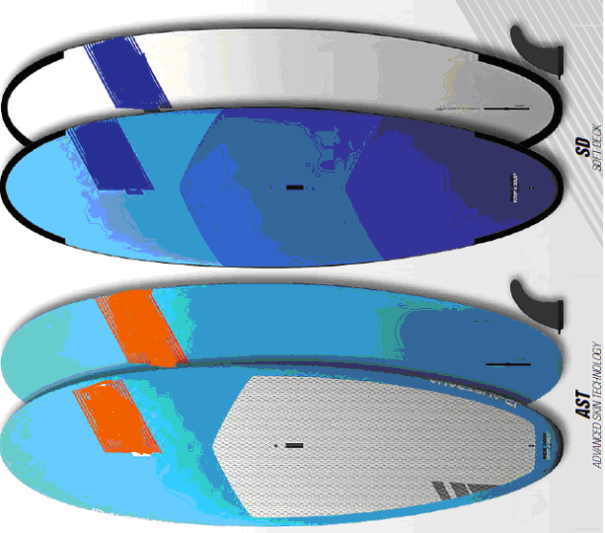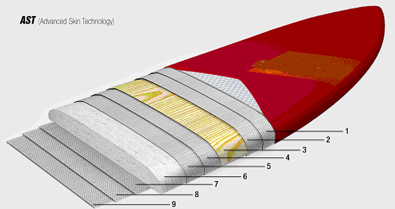

Рис. 2

1. Стекло, 2- Стекло, 3- Усиливающая вставка из дерева, 4 – Стекло, 5 – Стекло, 6 - Сердцевина из вспененного полистирола средней плотности, 7 – Стекло, 8 – Стекло, 9 – Стекло.

3. Фруктовый спред, полученный путем варки в условиях вакуума при температуре 70°C в течение 45 минут и дальнейшей пастеризации при 97 °C. Изготовлен из манго, ананаса, с использованием фруктового сахара, концентрированного лимонного сока и фруктового пектина. Продукт расфасован в стеклянные банки для розничной торговли. Данный товар в соответствии с Основными правилами интерпретации Товарной номенклатуры внешнеэкономической деятельности 1 (Примечание 5 к группе 20) и 6 классифицируется в субпозиции 2007 99 единой Товарной номенклатуры внешнеэкономической деятельности Евразийского экономического союза.

4. Чай ройбуш, приготовленный из высушенных листьев куста ройбуш (лат. Aspalathus linearis), используемых для приготовления травяных настоев, в соответствии с Основными правилами интерпретации Товарной номенклатуры внешнеэкономической деятельности 1 и 6 классифицируется в субпозиции 1211 90 единой Товарной номенклатуры внешнеэкономической деятельности Евразийского экономического союза.

5.1. Экструдированный керамический облицовочный кирпич. Используется для строительных работ, наружная поверхность соответствует требованиям строительных проектов. Обладает следующими характеристиками: размер (мм) (Ш х В х Д): 92 х 57 х 194; прочность на сжатие (psi): >10 000; 24-часовое поглощение холодной воды (%): <6; водопоглощение при кипячении в течение 5 часов (%): <10; IRA (начальная водопоглощающая способность) (г/мин на 30 кв.дюймов): <10; Объем сердцевины (%): <25. Данный товар в соответствии с Основными правилами интерпретации Товарной номенклатуры внешнеэкономической деятельности 1 и 6 классифицируется в субпозиции 6904 10 000 0 единой Товарной номенклатуры внешнеэкономической деятельности Евразийского экономического союза.

5.2. Декоративный керамический тонкий облицовочный кирпич. Используется не для строительства, а для облицовки уже существующей стены. Поставляется в двух размерах, в мм (Ш х В х Д): 25 х 57 х 194 и 13 х 57 х 194 и имеющий:

коэффициент водопоглощения по массе не превышающий 0,5%, в соответствии с Основными правилами интерпретации Товарной номенклатуры внешнеэкономической деятельности 1 и 6 классифицируется в субпозиции 6907 21 единой Товарной номенклатуры внешнеэкономической деятельности Евразийского экономического союза;

коэффициент водопоглощения по массе выше 0,5%, но не превышающий 10%, в соответствии с Основными правилами интерпретации Товарной номенклатуры внешнеэкономической деятельности 1 и 6 классифицируется в субпозиции 6907 22 единой Товарной номенклатуры внешнеэкономической деятельности Евразийского экономического союза;

коэффициент водопоглощения по массе превышающий 10%, в соответствии с Основными правилами интерпретации Товарной номенклатуры внешнеэкономической деятельности 1 и 6 классифицируется в субпозиции 6907 23 единой Товарной номенклатуры внешнеэкономической деятельности Евразийского экономического союза.

6. Интерактивный конференц-терминал (Рис. 3), состоящий из плоского сенсорного дисплея, устройства автоматической обработки данных (ADP), динамиков, микрофонов и входных и выходных портов на одном корпусе. Изделие сочетает в себе функции электронной доски, конференц-терминала и вычислительной машины. Терминал программируется и может загружать и запускать машинные приложения ADP (автоматической обработки данных). Данный товар в соответствии с Основными правилами интерпретации Товарной номенклатуры внешнеэкономической деятельности 1 (Примечание 6(а) к группе 84) и 6 классифицируется в субпозиции 8471 41 000 0 единой Товарной номенклатуры внешнеэкономической деятельности Евразийского экономического союза.

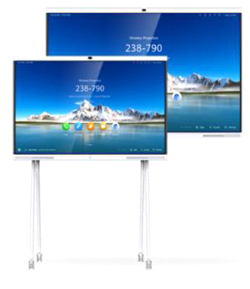

Рис. 3

7.1. Фиксированные алюминиевые трибуны (Рис. 4) (могут подниматься), многоуровневые ряды скамеек, которые можно встретить на спортивных площадках и при проведении других зрелищных мероприятий. Низ трибун открыт. Данный товар в соответствии с Основными правилами интерпретации Товарной номенклатуры внешнеэкономической деятельности (Примечание 1(к)   
к Разделу XV и Примечание 2 к группе 94) и 6 классифицируются в субпозиции 9401 79 000 единой Товарной номенклатуры внешнеэкономической деятельности Евразийского экономического союза.

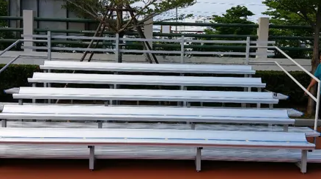

Рис. 4

7.2. Мобильные или переносные трибуны (Рис. 5) − это тип трибун, которые можно перемещать в разные места, чтобы удовлетворить потребность во временных или реконфигурируемых сиденьях. Они оснащены встроенной системой для подъема или опускания. Трибуны можно буксировать по шоссе или перемещать в пределах одного стадиона. Данный товар в соответствии с Основными правилами интерпретации Товарной номенклатуры внешнеэкономической деятельности (Примечание 1(к) к разделу XV и Примечание 2 к группе 94) и 6 классифицируются в субпозиции 9401 79 000 единой Товарной номенклатуры внешнеэкономической деятельности Евразийского экономического союза.

[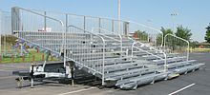](https://en.wikipedia.org/wiki/File:Mobile_Bleacher.jpg)

Рис. 5

8. Не содержащий компонентов молока крем в жидкой форме, состоящий преимущественно из воды, твердого растительного масла и сахара, кремового цвета, применяется для отделки и наполнения тортов, десертов, муссов и пр., в качестве заменителя взбитых сливок. Поставляется в упаковке объемом 1 литр, в соответствии с Основными правилами интерпретации Товарной номенклатуры внешнеэкономической деятельности 1 и 6 классифицируется в субпозиции   
2106 90 единой Товарной номенклатуры внешнеэкономической деятельности Евразийского экономического союза.

9. Перфорированная труба из пластмассы (полиэтилена) (Рис. 6), круглого сечения, с отверстиями на определенной дистанции друг от друга, имеющими встроенные пластмассовые капельницы. Капельницы имеют специальную конструкцию для компенсации давления. Труба специально предназначена для использования в наземной сети в капельных оросительных системах. Данный товар в соответствии с Основными правилами интерпретации Товарной номенклатуры внешнеэкономической деятельности [1](consultantplus://offline/ref=FBE693D161473020664442B803DCF122214ABCE1EBB36105736B398B9E7C8CD4AA3FE0D3240398CADC7F489C0A4E70BAD3832BCF83040AEFF5J) и 6 классифицируются в субпозиции 3917 21 единой Товарной номенклатуры внешнеэкономической деятельности Евразийского экономического союза.

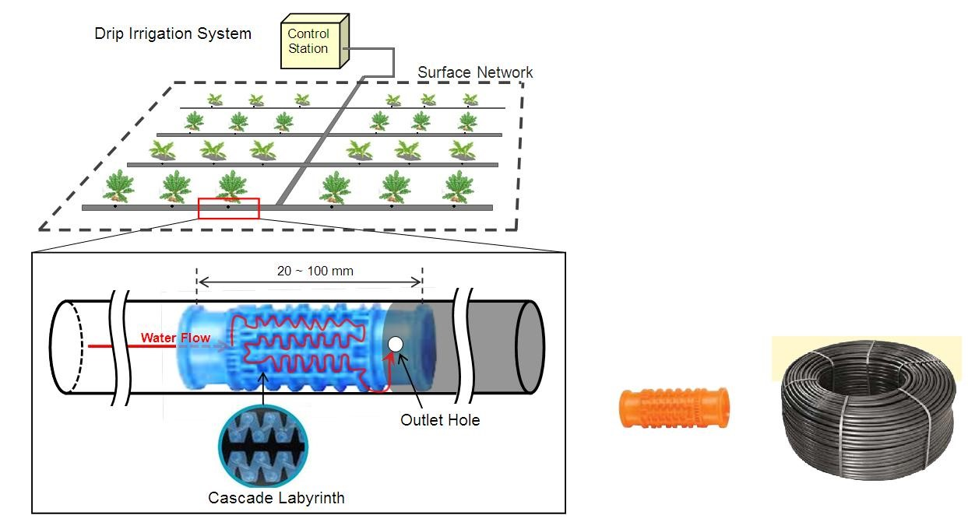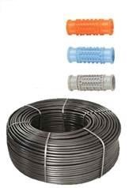

Рис. 6

10. Модульный конвейер, представляющий собой механическое устройство для транспортировки продукции в заданном направлении, грузонесущим и тяговым элементом которого является замкнутая лента, образованная из пластмассовых модулей, соединенных между собой шарнирным соединением при помощи пластиковой оси. Лента приводится в действие приводными пластиковыми зубчатыми колесами, установленными на выходной вал электропривода и равномерно распределенными по его длине, в соответствии   
с Основными правилами интерпретации Товарной номенклатуры внешнеэкономической деятельности [1](consultantplus://offline/ref=FBE693D161473020664442B803DCF122214ABCE1EBB36105736B398B9E7C8CD4AA3FE0D3240398CADC7F489C0A4E70BAD3832BCF83040AEFF5J) и 6 классифицируется в субпозиции   
8428 33 000 0 единой Товарной номенклатуры внешнеэкономической деятельности Евразийского экономического союза.

11. Линейная направляющая (Рис. 7) состоит из двух сборочных единиц: рельсовой направляющей (рельс) с технологическими отверстиями для крепления на станине и прямоугольного опорного блока (каретки) с опорными шариками, который устанавливается на рельсовую направляющую, предназначается для осуществления движения с помощью элементов качения каретки (шариков, либо роликов) и применяется в работе оборудования с высокой точностью позиционирования. Данный товар в соответствии с Основными правилами интерпретации Товарной номенклатуры внешнеэкономической деятельности [1](consultantplus://offline/ref=FBE693D161473020664442B803DCF122214ABCE1EBB36105736B398B9E7C8CD4AA3FE0D3240398CADC7F489C0A4E70BAD3832BCF83040AEFF5J) и 6 классифицируется в субпозиции 8482 10 единой Товарной номенклатуры внешнеэкономической деятельности Евразийского экономического союза.

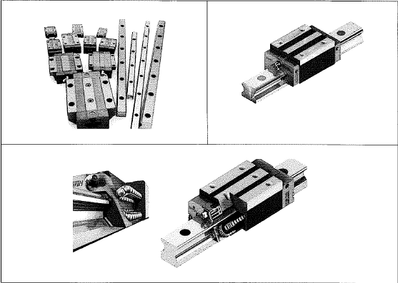

Рис. 7

12. Товар «Аппланационный конус и карта доступа», представляющий из себя устройство одноразового использования, состоящий из аппланационного конуса, вакуумного кольца с двумя гибкими трубками*,* для совместного применения с офтальмологической лазерной системой, выполняющий функцию по аппланации (сплющивания) роговицы глаза пациента в целях последующего проведения хирургической операции с применением лазера, в соответствии с Основными правилами интерпретации Товарной номенклатуры внешнеэкономической деятельности 1 и 6, положениями примечания 2 (б) к группе 90 единой Товарной номенклатуры внешнеэкономической деятельности Евразийского экономического союза классифицируется в подсубпозиции 9018 50 900 0 единой Товарной номенклатуры внешнеэкономической деятельности Евразийского экономического союза.